Изучение трибологических свойств композиции полидициклопентадиена с перфторэфирами
Зайкова А.Г., Бондалетов В.Г, Мананкова А.А.
Студент, 2 курс магистратуры
Национальный исследовательский Томский политехнический университет, Томск, Россия
E–mail: alesya.1607@mail.ru
Полимерные композиционные материалы широко используются в приборо- и машиностроении. Данные полимерные материалы должны обладать высокой надежностью и долговечностью. Однако на практике в различных узлах трения происходит разрушение материала и в результате чего срок службы материала сокращается [1]. Одним из полимерных материалов, который широко применяется в качестве конструкционного материала, является полидициклопентадиен (ПДЦПД) [2]. В статье [3] изучен коэффициент трения ПДЦПД в условиях сухого трения при варьировании длины пробега от 700 до 3500 м. Установлено, что независимо от длины пробега коэффициент трения составляет 0,733±0,011.
Целью работы является получение сополимера на основе ДЦПД и диперфторгептилового эфира малеиновой кислоты и изучение трибологических свойств.
Метатезисная полимеризация с раскрытием цикла ДЦПД и диперфторгептилового эфира малеиновой кислоты проведена на катализаторе Ховейда-Граббса II поколения. Трибологические испытания полученного сополимера проведены на высокотемпературном трибометре ТНТ-S-АХ0000 по типу «стержень по диску» при различной длине пробега (100-300 м), нагрузке (6, 8 и 10 Н) и линейной скорости вращения индентора (10, 50 и 70 см/с). На рисунке 1 представлен график зависимости коэффициента трения f от линейной скорости при нагрузке 10 Н и длине пробега 300 м.
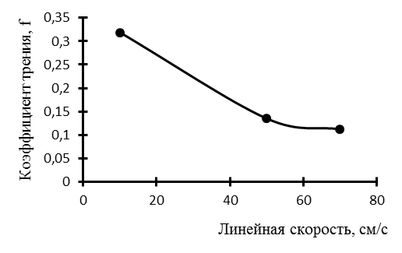
Рисунок 1 – Изменение коэффициента трения f от линейной скорости
Из графика, представленный на рисунке 1, видно, что коэффициент трения сополимера уменьшается по сравнению с ПДЦПД. Установлено, что с увеличением линейной скорости вращения коэффициент трения сополимера ДЦПД и диперфторгептилового эфира малеиновой кислоты снижается на 65 %.
Литература
1. Рубан А.С. Методика прогнозирования износостойкости ПКМ на этапе разработки композиционного материала для металлополимерного узла трения // Развитие дорожно-транспортного и строительного комплексов и освоение стратегически важных территорий Сибири и арктики: вклад наука. 2014, Выпуск 3. с. 53-56.
2. Rule J.D., Moore J.S. // Macromolecules. 2002, Vol.35. p.7878–7882.
3. Куцук В.И., Герман Д.Ю., Заманова М.К. Изнашивание полидициклопентадиена в условиях сухого трения // XVII Международная научно-практическая конференция имени профессора Л.П. Кулёва. 2016, с. 548-549.

